**Солнечная Система (гипотезы)**

Мы вначале кратко скажем, какие существуют теории о строении Солнечной системы и как рождались планеты (рис. 18).

I. XIX век, Пьер Лаплас.

Солнце и планеты произошли из сплющенной раскалённой газопылевой туманности. Гигантское пылевое облако постепенно охлаждалось и начинало сжиматься. При этом оно распадалось на отдельные кольца, в которых родились планеты и спутники. Раскалённая пыль и газ центральной части породили Солнце.

II. Иммануил Кант.

Солнце и планеты сами собой сконденсировались из рассеянной и вращающейся во вселенной материи (протопланетного облака).

Теория Лапласа очень похожа на теорию Канта, её назвали «Небулярной теорией Канта-Лапласа». «Небула» с лат. означает «туманность».

Теория Канта-Лапласа не даёт ответа на вопросы: почему облако, охлаждаясь, постепенно распадалось на отдельные кольца и каким образом эти кольца рождали планеты? Почему и на каком основании Солнце и планеты сконденсировались из рассеянной во вселенной материи?

Кроме этого два спутника Урана — Титания и Оберон - вращаются в экваториальной плоскости этой планеты.

Небулярная гипотеза не допускает этого. Кроме того, не все спутники вращаются вокруг своих планет в одну сторону.

И ещё: появляется кинетическая теория газов, утверждающая, что газопылевые кольца не могли конденсироваться в планеты, а наоборот, обязаны были рассеиваться в пространстве.

Видя это, учёные начинают искать другие пути рождения Солнца и планет.

III. Джейм Джинс.

Его гипотеза такова: некогда случайно проходившая мимо одинокого Солнца массивная звезда вырвала из недр нашего Светила длинную сигарообразную струю раскалённого вещества. Струя разделилась на три части. Первая, ближайшая к Солнцу, упала обратно на его поверхность. Из второй образовались планеты и спутники, а третья — рассеялась в пространстве.

Но и с этой гипотезой не всё в порядке. Почему длинная сигарообразная струя раскалённого вещества разделилась на три части, а не на две или четыре. Или пять?.. Каким образом одна часть (третья) сигарообразной струи рассеивается, а срединная идёт на образование планет? Если планеты родились из серединной части, то почему у них не одинаковые размеры и углы вращения?

И эта гипотеза, имея в себе «некое зерно», не оправдывается на практике в рождении Солнечной системы.

IV. Что-то подобное мы находим в теории Чемберлина-Мультона.

Мимо Солнца проходила звезда и произошло гигантское извержение из обеих звёзд, а затем из этого извержения сконденсировались планеты и спутники.

Учёные Лёйтон и Нёльке, а также и Спицер доказали, что горячие волокна газа Солнца, вышедшие из его недр, проходят диссипацию (рассеивание). И что рассеивание этих волокон происходит быстрее, чем конденсация.

Таким образом, и эта гипотеза не оправдывается на практике.

V. Учёный Койпер.

В его гипотезе говорится о том, что Солнечная система — вырожденная двойная звезда, которая не сконденсировалась в звезду, а рассеялась и из неё образовались планеты и кометы.

Эта гипотеза имеет своё зерно, но не может дать ответы на вышепоставленные вопросы, а значит, и она (гипотеза) целиком не подтверждается.

VI. Гипотеза О.Ю.Шмидта (советского учёного).

По его версии, Солнце захватило в Галактике холодное газопылевое облако, заставив вращаться вокруг себя, причём, большая скорость вращения была привнесена самим облаком. Такая версия нас не устраивает.

Существует предположение, что холодные тела Солнечной системы «слепились» не из пыли, а из крупных глыб и отдельных астероидов. Поэтому неординарен состав небесных тел, в том числе и Земли.

Но и эта гипотеза не даёт ответы на выше поставленные вопросы!

VII. Гипотеза Жоржа Бюффона (XVIII в.).

Комета ударилась о Солнце и выбросила из нашего Светила такую массу вещества, что его хватило на образование всех планет.

Бюффон в те времена не ведал, видимо, что Солнце просто бы проглотило эту комету, не выказав даже реакции. Поэтому гипотеза о выкидывании огромной массы вещества, которое якобы должно возникнуть из недр Светила, — миф, мираж.

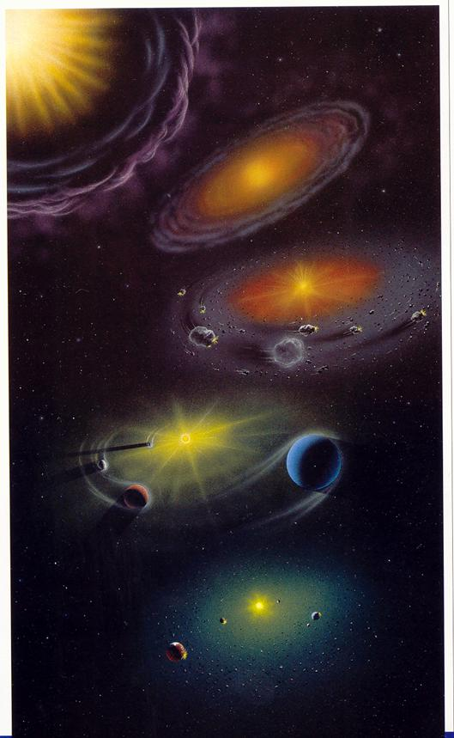

***Рис. 18***

VIII. Гипотеза Б.А.Воронцова-Вельяминова.

Малые тела Солнечной системы образовались из большой неоднородной планеты в результате взрыва. Газы, пары и мелкие частицы, смёрзшиеся в космическом пространстве после взрыва, стали ядрами комет, а обломки большой плотности — астероидами.

Но и эта гипотеза не выдержит критики, хотя какая-то доля истины в ней есть.

IX. Гипотеза Вейцзеккера.

|  |  |
| --- | --- |
| |  | | --- | | Вихри Вайцзеккера. Согласно его теории планеты образуются как подшипники между вихрями и вращаются  в противоположном вихрям направлении.    ***Рис. 19*** | |

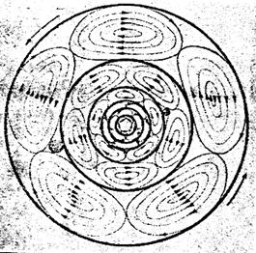

Солнечное окружение образовалось из дискообразной газовой туманности с m = 0,1 массы Солнца, перемешиваемой турбулентными вихрями. Между большими вихрями конденсируются планеты в виде шарикоподшипников, а малые планеты появляются от взрыва больших планет (рис. 19).

Некоторые учёные считают, что процесс сжатия в гипотезе о пылевом облаке с точки зрения теории также является редким.

Было обнаружено, что предварительная концентрация вещества в планеты могла произойти раньше концентрации массы вещества в Солнце.

Х. Мак-Кри.

Он указал, что огромное облако диффузного вещества, из которого образовалась Солнечная система, первоначально состояло из множества отдельных газопылевых комочков, беспорядочно двигавшихся со скоростями меньше 1,5 км/с. Эти комочки случайно оказались движущимися к одной и той же точке пространства, соединялись с минимальным полезным моментом количества движения; в результате образовалась сконденсированная масса газа, из которой в ходе эволюции возникли Солнце и планеты.

Из этой гипотезы следует, что звёзды в большинстве должны вращаться очень быстро, почти на пределе устойчивости, но сам процесс, по-видимому, чрезвычайно маловероятен. Так считают исследователи.

В действительности массивные горячие молодые звёзды всегда вращаются очень быстро, а звёзды более старые, более холодные и меньших размеров, подобные Солнцу, вращаются медленно. Но такие факты требуют прежде всего существования таких процессов, при которых сжимающаяся звезда теряет свой момент количества движения.

Хотя в гипотезе Вейцзеккера и Мак-Кри есть свои зёрна, но они в целом тоже не смогут ответить на основные вышепоставленные вопросы.

Кроме уже поставленных вопросов учёные не смогут ответить и на такие:

Почему земная группа планет оказалась между Солнцем и планетами-гигантами?

Откуда произошли планеты земной группы?

Сколько всего планет в Солнечной системе?

Почему существуют пояса астероидов?

XI. Гипотеза Хейла (1960 год).

Хейл использовал вариант последней гипотезы в своей теории эволюции планет, согласно которой первичный диск Солнца имел размеры, примерно соответствующие современной орбите Меркурия.

По этой гипотезе быстро вращающееся Солнце связано магнитогидродинамическими силовыми линиями, аналогичными до некоторой степени длинным эластичным нитям, с ионизованной материей, входящей в состав планетарного диска. Так как наружная часть диска вращается медленнее Солнца, нити вынуждены всё сильнее и сильнее закручиваться и натягиваться, увеличивая тем самым момент количества движения диска и замедляя вращение Солнца (рис. 20).

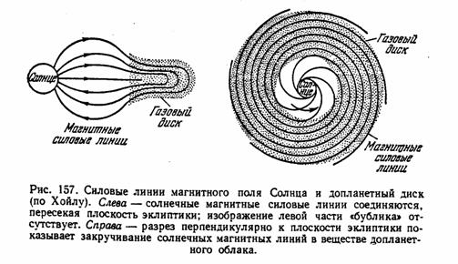

***Рис. 20***

Но и эта теория, изложенная нами, не может до конца ответить на поставленные выше вопросы и раскрыть их. А также ответить: почему на больших расстояниях от Солнца до сих пор существуют зародыши в виде астероидов и метеоритных тел как отдельные ледяные глыбы с примесью твёрдых частиц вещества? Как они там оказались?

Мы предлагаем свою стройную систему Эволюции Солнечной системы, рассматривая и излагая которую, мы ответим на все поставленные вопросы. А учёные мира пусть делают соответствующие выводы.

С древних времён человечество пытается выяснить устройство Солнечной системы и количество планет, вращающихся вокруг Светила.

Мы знаем, и по всей видимости это действительно так, что от гибнущей цивилизации к будущей цивилизации информация знаний передаётся через Посвящённых, а затем — через жрецов-посвящённых, иерофантов - хранителей знаний, которых можно называть учёными того времени.

Из-за гибели цивилизации в великой катастрофе информация знаний о пути восхождения к Богу шифровалась в мифах, сагах, легендах, сказках, притчах, чтобы её можно было передавать устно. Ибо письменность после гибели цивилизации утрачивается, так как нет единой государственной системы. Тем более жизненный уклад людей откатывается к первобытнообщинному строю. Поэтому зашифрованные знания из уст в уста передаются от поколения к поколению, чтобы учителя, мудрецы могли из них черпать информацию, помогая совершенствоваться новой цивилизации. Тысячелетиями информация в мифах, сказках, легендах, притчах сохраняется до прихода Великого Учителя во времена расцвета человеческой цивилизации, когда в таком обществе есть свой клан учёных и духовных людей, работающих в разных направлениях: религиозном и материальном. Пришедший Великий Учитель объединяет в Единую Систему Религиозно-духовные знания и материальные открытия учёных с логической  последовательностью.

Вопрос об устройстве и происхождении Солнечной системы до сегодняшнего дня остаётся открытым, ибо ни одна из научных теорий, начиная от Птоломея (140 г.н.э.) и до Хаббла (ХХ век), до конца не раскрывает его. Даже учёные нашего времени пытаются найти ответ, как формировалась планетарная система вокруг Солнца (да и само Солнце), поэтому гипотез оказалось много, из которых основные мы привели выше, но вопрос остаётся открытым.

Благодаря Господу Богу, так как я являюсь философско-религиозным писателем-эзотериком, мне открылись удивительные сенсационные знания о Мироздании, Космосе и о Солнечной системе, которые предлагаются всему человечеству и научным кругам, чтобы оценить их истинность. Эти знания включают в себя все материальные открытия учёных, вбирая истинные зёрна из их гипотетических систем, создавая логическую цепь последовательных этапов формирования жизни в Солнечной системе, помогающих прояснить те вопросы, на которые учёные пока не могут ответить.